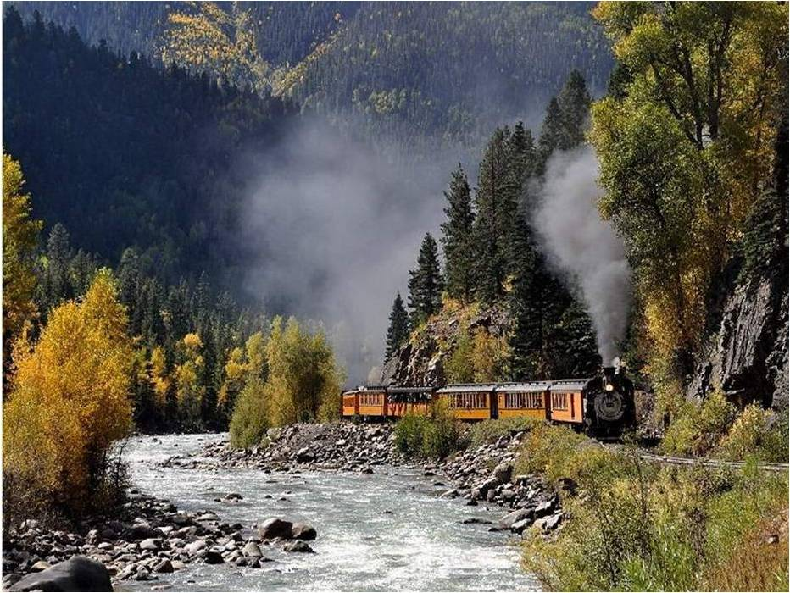

Vagabondage dans des images.

Je promène mon esprit dans le bel univers,
Je m'assoie sur les rochers en prenant un bol d'air.
Le bel arbre pleureur a poussé là, dans un interstice,
Il embellit la vue, fait songer que la vie est propice.
Le panorama accidenté fait apparaître des appendices
Dans l'immensité de la plaine, des fantômes subreptices,
Ce ne sont que des aiguilles rocheuses qui émergent
Du sol rocailleux où la végétation est menue, grêle.
Hum, les superbes couchers de soleil observés des hauteurs
Sur un magnifique plan d'eau, le dégradé des couleurs
En fait un délicieux tableau de feu pour le peintre passionné
De splendides décors romantiques qui le font rêver.
Un lac en automne, au petit matin ensoleillé
Partage les tons endiablés de la végétation rouillée
En opposition avec la clarté bleutée de l'eau qui dort
Imprimant en son sein le majestueux décor.
Sur des fleurs voisines, deux petites coccinelles discutent,
Parlent-elles d'amour, de soleil ou de l'été qui débute ?
Marie Laborde

